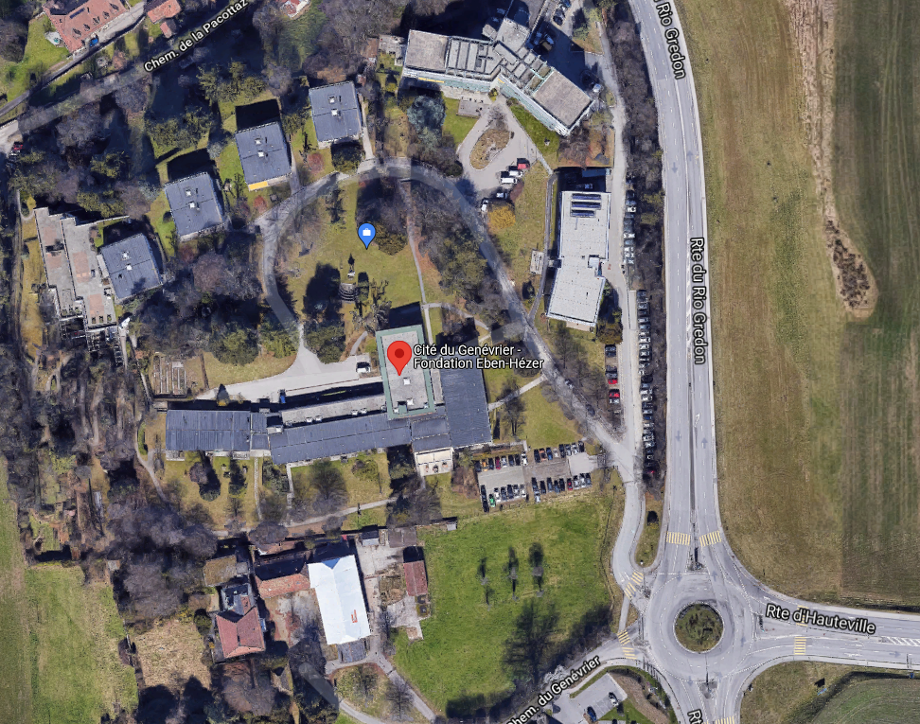

Bâtiment F

Vevey, Gare

Château d’Hauteville

Parking

Groupe le Mont Blanc 5ème

Vevey, Corsier

Groupe Canopée 2ème

Bureaux Responsables Secteurs

Groupe Roseaux 2ème

Bâtiment C

Groupe le Cerisier 1er

Groupe les Lilas 4ème

Groupe les Jalons 3ème

Groupe le Merisier 2ème

Bâtiment E

Réception

Groupe le Châtaignier

Groupe la Licorne

Groupe l’Amandier

Bâtiment A

Groupe Laurier 1er

Groupe le Peuplier 2ème

Groupe le Palétuvier 3ème

Groupe l’Oranger 2ème

Groupe l’Olivier 1er

St. Légier Village,

Autoroute Lausanne - Martigny

Hôtel Modern Times

ICI



